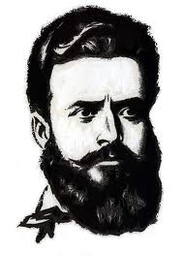
ОСНОВНО УЧИЛИЩЕ „ХРИСТО БОТЕВ“
с. Николаево общ. Плевен ул. Христо Ботев № 7 п.к. 5874
Е-mail: info-1500123@edu.mon.bg GSM : 0895577850

Необходими документи за първи клас :
- Заявление /по образец на училището/;
- Оригинал на Удостоверение за завършен подготвителен клас или група /подава се в училище след 31.05.24 г., в случай, че детето не е посещавало подготвителна група или клас, родителите декларират писмено това обстоятелство/;
- Копие от акта за раждане;
- Заявление за целодневна организация на учебния процес /по желание на родителите/;
- Заявление за ИУЧ - избираеми учебни часове /по образец на училището/;
- Заявление за избор на модул спортни дейности;

